说 明 书 摘 要
本实用新型涉及钢管法兰焊接技术领域，具体为一种钢管法兰焊接辅助工具。为了解决采用肉眼矫正的方法判断法兰平面与钢管横截面是否平行存在判断误差较大的问题，故提供了一种新的钢管法兰焊接辅助工具，包括两个立式对接板、工字钢，工字钢的长度方向沿前后方向布置，工字钢的左侧翼缘板、右侧翼缘板分别与两个立式对接板的上端部的内侧端面固定，工字钢的前端面与两个立式对接板的前侧面平齐，两个立式对接板的下端部的内侧端面均为与钢管的上部圆周面的左右两侧相适配的弧面，工字钢的中间腹板的前端部设有焊接缺口。采用本实用新型中的辅助工具进行钢管法兰焊接时，减少了很多残次品工件，有效提高了工作效率。

摘 要 附 图
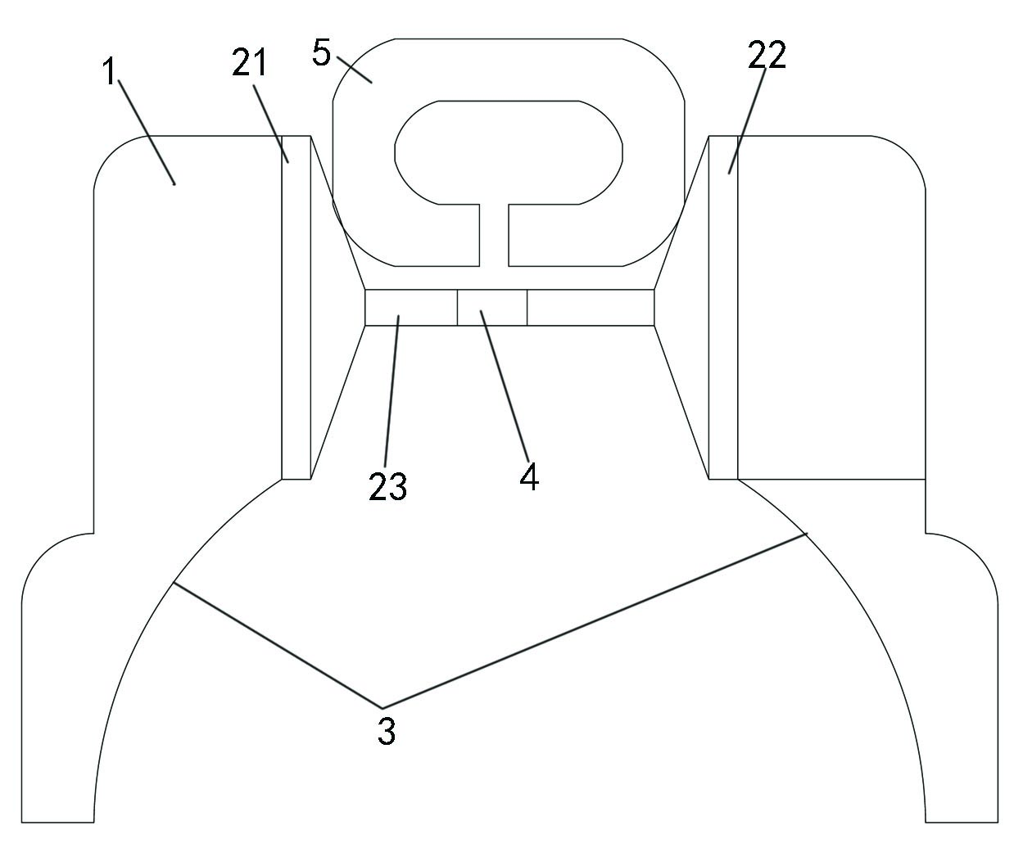
图1

权 利 要 求 书
- 一种钢管法兰焊接辅助工具，其特征在于，包括两个左右对称分布的立式对接板（1）、由左侧翼缘板（21）、右侧翼缘板（22）和中间腹板（23）构成的工字钢（2），工字钢（2）的长度方向沿前后方向布置，工字钢（2）的左侧翼缘板（21）、右侧翼缘板（22）分别与两个立式对接板（1）的上端部的内侧端面固定，工字钢（2）的前端面与两个立式对接板（1）的前侧面平齐，两个立式对接板（1）的下端部的内侧端面均为与钢管的上部圆周面的左右两侧相适配的弧面（3），工字钢（2）的中间腹板（23）的前端部设有焊接缺口（4）。
- 根据权利要求1所述的一种钢管法兰焊接辅助工具，其特征在于，工字钢（2）的中间腹板（23）的后端部固定有提环（5）。
- 根据权利要求2所述的一种钢管法兰焊接辅助工具，其特征在于，每个立式对接板（1）的多个角部均倒圆角。
- 根据权利要求3所述的一种钢管法兰焊接辅助工具，其特征在于，两个立式对接板（1）的上端部的外侧端面之间的距离小于两个立式对接板（1）的下端部的外侧端面之间的距离。
- 根据权利要求4所述的一种钢管法兰焊接辅助工具，其特征在于，工字钢（2）的长度为100mm。

说 明 书
一种钢管法兰焊接辅助工具
技术领域
本实用新型涉及钢管法兰焊接技术领域，具体为一种钢管法兰焊接辅助工具。
背景技术
随着煤矿生产能力的不断提高，井下工作面也逐步向远延伸，井下排水管路使用也越来越多，这就需要焊接大量的4寸、6寸、8寸等钢管的法兰，焊工在焊接钢管两端的法兰时，需用肉眼矫正的方法来判断法兰平面与钢管横截面平行后才能进行焊接，但肉眼矫正的方法判断误差较大，这样焊接出来的法兰平面与钢管的截面平行度很多都达不到规定标准，焊接不标准的钢管法兰在管路安装对接时，不是管路排列不整齐，就是两个法兰对接不严，出现斜口、漏水等情况，经常导致管路铺设返工现象，工作效率低且造成了大量的人力、物力浪费。
发明内容
本实用新型为了解决采用肉眼矫正的方法判断法兰平面与钢管横截面是否平行存在判断误差较大的问题，故提供了一种新的钢管法兰焊接辅助工具。
本实用新型是采用如下技术方案实现的：
一种钢管法兰焊接辅助工具，包括两个左右对称分布的立式对接板、由左侧翼缘板、右侧翼缘板和中间腹板构成的工字钢，工字钢的长度方向沿前后方向布置，工字钢的左侧翼缘板、右侧翼缘板分别与两个立式对接板的上端部的内侧端面固定，工字钢的前端面与两个立式对接板的前侧面平齐，两个立式对接板的下端部的内侧端面均为与钢管的上部圆周面的左右两侧相适配的弧面，工字钢的中间腹板的前端部设有焊接缺口。
使用时，先将法兰套在钢管上，然后用角尺测量法兰内圈外沿超出钢管孔口的距离，该距离为1mm时为合适距离，然后将本实用新型所述的焊接辅助工具放于待焊接法兰的钢管上并使得其两个立式对接板的前侧面与法兰紧密接触，此时由于该辅助工具中与法兰接触的立式对接板与钢管的横截面一致，这样就保证了法兰平面与钢管横截面平行，最后焊接时，用一只手轻浮法兰，使法兰紧靠该工具的立式对接板，另一只手用焊枪在工字钢上的焊接缺口内对法兰与钢管接触位置进行点焊，然后在该工具的两个立式对接板的下侧处的法兰与钢管接触位置分别进行点焊，这样三点就固定了法兰的位置，然后将该工具取下，对法兰与钢管进行连续弧焊即可。
进一步地，工字钢的中间腹板的后端部固定有提环，方便使用以及携带该工具。
进一步地，每个立式对接板的多个角部均倒圆角，提高该工具使用的安全性、便捷性。
进一步地，两个立式对接板的上端部的外侧端面之间的距离小于两个立式对接板的下端部的外侧端面之间的距离，在保证能实现设定功能的前提下，起到减重的作用。
进一步地，工字钢的长度为100mm，尺寸合理，使用方便。
本实用新型所产生的有益效果如下：采用本实用新型中的辅助工具进行钢管法兰焊接时，极大地保证了法兰平面与钢管横截面平行，减少了很多残次品工件，有效提高了工作效率，有效提升了焊接质量，避免了大量的人力、物力浪费。
附图说明
此处的附图被并入说明书中并构成本说明书的一部分，表示出了符合本实用新型的实施例，并与说明书一起用于解释本实用新型的原理。
为了更清楚地说明本实用新型实施例或现有技术中的技术方案，下面将对实施例或现有技术描述中所需要使用的附图作简单地介绍，显而易见地，对于本领域普通技术人员而言，在不付出创造性劳动性的前提下，还可以根据这些附图获得其他的附图。
图1为本实用新型所述的钢管法兰焊接辅助工具的主视图；
图2为图1的俯视图；
图3为图1的侧视图。
图中：1-立式对接板，2-工字钢，21-左侧翼缘板，22-右侧翼缘板，23-中间腹板，3-弧面，4-焊接缺口，5-提环。
具体实施方式
为了能够更清楚地理解本实用新型的上述目的、特征和优点，下面将对本实用新型的方案进行进一步描述。需要说明的是，在不冲突的情况下，本实用新型的实施例及实施例中的特征可以相互组合。
在描述中，需要说明的是，术语 “第一”、“第二”仅用于描述目的，而不能理解为指示或暗示相对重要性。需要说明的是，除非另有明确的规定和限定，术语“安装”、“相连”、“连接”应做广义理解，例如，可以是固定连接，也可以是可拆卸连接，或一体地连接；可以是机械连接，也可以是电连接；可以是直接相连，也可以通过中间媒介间接相连，可以是两个元件内部的连通。对于本领域的普通技术人员而言，可以根据具体情况理解上述术语的具体含义。
在下面的描述中阐述了很多具体细节以便于充分理解本实用新型，但本实用新型还可以采用其他不同于在此描述的方式来实施；显然，说明书中的实施例只是本实用新型的一部分实施例，而不是全部的实施例。
下面结合附图对本实用新型的具体实施例进行详细说明。
如图1至3所示，一种钢管法兰焊接辅助工具，包括两个左右对称分布的立式对接板1、由左侧翼缘板21、右侧翼缘板22和中间腹板23构成的工字钢2，工字钢2的长度方向沿前后方向布置，工字钢2的左侧翼缘板21、右侧翼缘板22分别与两个立式对接板1的上端部的内侧端面固定，工字钢2的前端面与两个立式对接板1的前侧面平齐，两个立式对接板1的下端部的内侧端面均为与钢管的上部圆周面的左右两侧相适配的弧面3，工字钢2的中间腹板23的前端部设有焊接缺口4。
使用时，先将法兰套在钢管上，然后用角尺测量法兰内圈外沿超出钢管孔口的距离，该距离为1mm时为合适距离，然后将本实用新型所述的焊接辅助工具放于待焊接法兰的钢管上并使得其两个立式对接板1的前侧面与法兰紧密接触，此时由于该辅助工具中与法兰接触的立式对接板1与钢管的横截面一致，这样就保证了法兰平面与钢管横截面平行，最后焊接时，用一只手轻浮法兰，使法兰紧靠该工具的立式对接板1，另一只手用焊枪在工字钢2上的焊接缺口4内对法兰与钢管接触位置进行点焊，然后在该工具的两个立式对接板1的下侧处的法兰与钢管接触位置分别进行点焊，这样三点就固定了法兰的位置，然后将该工具取下，对法兰与钢管进行连续弧焊即可。
具体实施时，工字钢2的中间腹板23的后端部固定有提环5，方便使用以及携带该工具。
具体实施时，每个立式对接板1的多个角部均倒圆角，提高该工具使用的安全性、便捷性。
具体实施时，两个立式对接板1的上端部的外侧端面之间的距离小于两个立式对接板1的下端部的外侧端面之间的距离，在保证能实现设定功能的前提下，起到减重的作用。
本具体实施方式中，工字钢2的长度为100mm，尺寸合理，使用方便。
以上所述仅是本实用新型的具体实施方式，使本领域技术人员能够理解或实现本实用新型。尽管参照前述各实施例进行了详细的说明，本领域的普通技术人员应当理解：其依然可以对前述各实施例所记载的技术方案进行修改，或者对其中部分或者全部技术特征进行等同替换；而这些修改或者替换，并不使相应技术方案的本质脱离各实施例技术方案的范围，其均应涵盖权利要求书的保护范围中。

说 明 书 附 图
图1
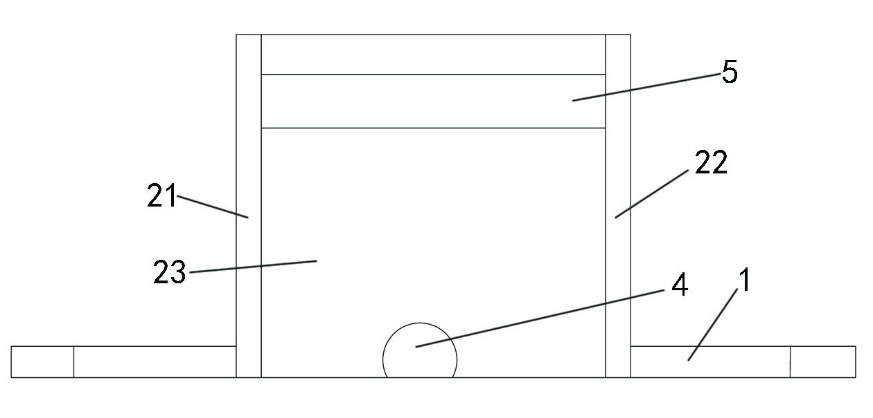
图2
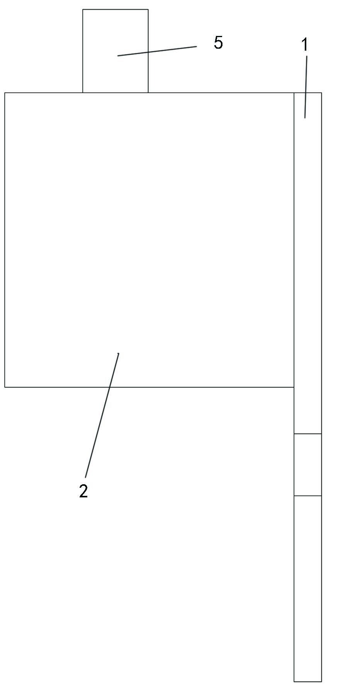
图3

